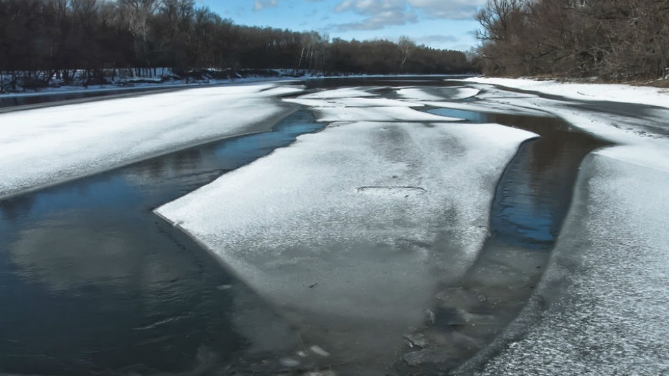

Тонкий лед является одной из самых распространенный опасностей, которые приводят к гибели людей. Обычно жертвами становятся рыбаки, автомобилисты и дети. Избежать трагедии можно только в том случае, если соблюдать установленные правила безопасного поведения на льду водоема.
Для того чтобы избежать неприятностей следует знать, какая толщина льда является наиболее оптимальной для той или иной нагрузки:
Для веса 1-2 человек вполне будет достаточно 7 и более см. (морозная погода сохраняется в течение недели круглосуточно)
Для сооружения катка нагрузка увеличивается, поэтому необходимо уже 12 см.
Пешая переправа может быть организована при 15 см и более.
По правилам безопасности ледовой переправы для автомобилей толщина льда должна составлять не менее 30 см.
Кроме того, полезно знать, что человек оказавшись в холодной воде с температурой -2°С способен продержать до гипертермии максимум 10 минут. Рассмотрим, как можно определить толщину льда, и какие признаки могут указать на опасные участки замершего водоема.

